Отчет о проведении НЕДЕЛИ ЗДОРОВЬЯ во 2 младшей группе «Солнышко»
Неделя здоровья в нашей группе проводилась в период с 1 апреля по 5апреля 2019 года.
Основной целью, которой являлась пропаганда среди воспитанников ДОО и их родителей (законных представителей) здорового образа жизни, развития интереса к физической культуре и спорту.
О проведении недели здоровья заранее были проинформированы родители .
Вся деятельность детей была «пропитана» темой «здоровья». Вместо привычной деятельности детей ожидал целый калейдоскоп ярких мероприятий и интересных событий. Каждый последующий день был не похож на предыдущий .
С целью развития двигательных навыков и навыков ЗОЖ у воспитанников, с детьми проводилась утренняя гимнастика, закаливающие мероприятия после сна, тематические беседы, игры, рассматривание альбомов, чтение художественной литературы и рассматривание иллюстраций, фотографий о спорте, здоровье, дидактические игры, сюжетно-ролевые игры, самостоятельная двигательная активность с использованием спортивного оборудования и инвентаря.
В рамках недели здоровья проводились тематические беседы с детьми по формированию основ здорового образа жизни из серии «Забочусь о своём здоровье», «Минутки здоровья», «Здоровое питание», «Польза и влияние свежего воздуха на здоровье», «Чтобы зубы не болели», «Как сохранить зрение». Продуктивная деятельность: лепка « Овощи», рисование «Яблоко». Работа с детьми по сохранению и укреплению здоровья проходила в различных формах и носила интегрированный характер. В результате работы ребята получили эмоциональную удовлетворенность, у детей расширились знания о разных видах спортивного инвентаря и его использовании, появился интерес к разным видам спорта и желание заниматься ими.
С целью повышения педагогической компетентности родителей в вопросах воспитания здорового ребенка в домашних условиях, проводилась работа, которая включала в себя следующие формы: консультации, рекомендации воспитателей , памятки, папки-передвижки, оформление родителями газеты «Здоровье в порядке - спасибо зарядке», изготовление нестандартного оборудования.
Таким образом, считаем, что неделя здоровья является эффективной формой работы по пропаганде среди воспитанников ДОО и их родителей (законных представителей) здорового образа жизни, развития интереса к физической культуре и спорту, позволяет обогащать у детей основы знаний и практических навыков здорового образа жизни, осознанную потребность в систематических занятиях физической культурой и спортом.
«В гостях у петрушки» (развлечение)

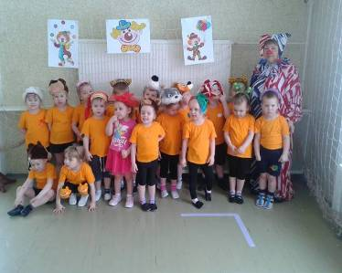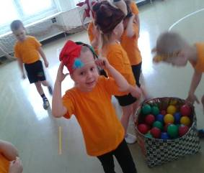

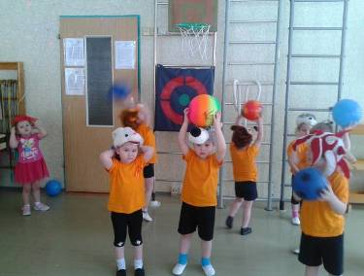
Беседа - Почему вода грязная ?
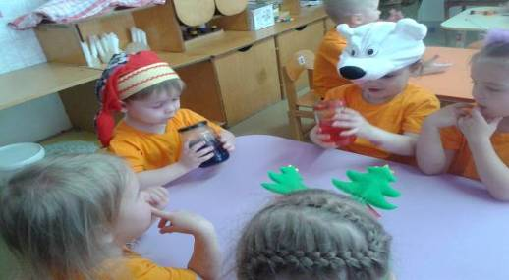

Родители оформили газету
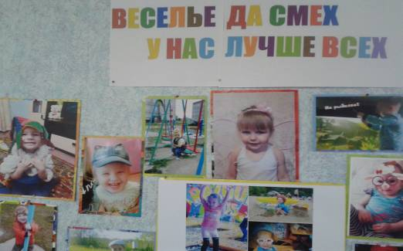
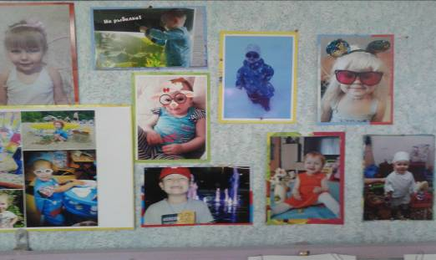

Газета « Здоровье в порядке – спасибо зарядке»
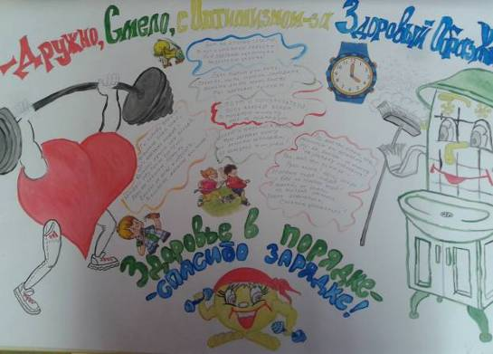

Нестандартное оборудование сделанное родителями.
«Накормим птиц и животных»
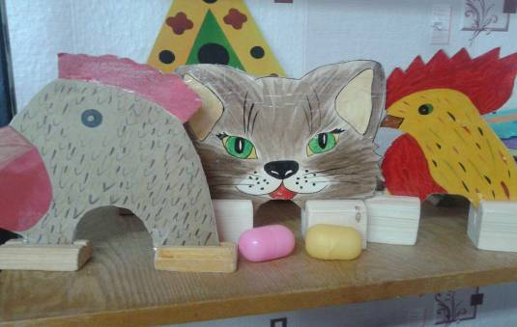
«Кто быстрей?»
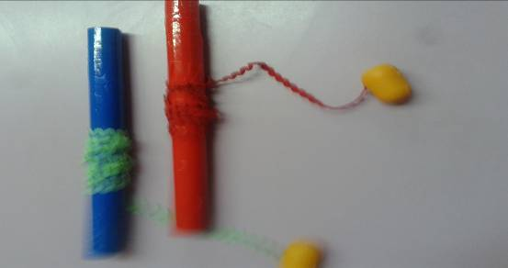

«Попади в цель»
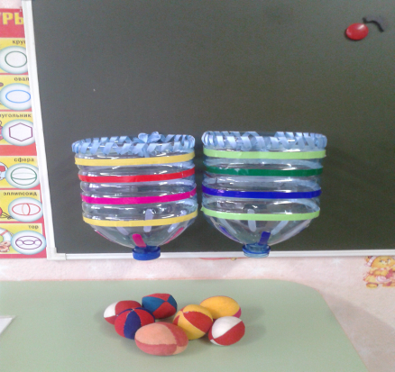

«Поможем зайчику быть здоровым» ( развлечение итоговое)
